上海霍桐实验仪器有限公司
企业内部智能体系统
产品需求文档
项目 | 内容
文档名称 | 企业内部智能体系统产品需求文档
文档类型 | PRD
产品版本 | V1.0（一期）
文档版本 | V1.0
编制日期 | 2026 年 9 月
编制部门 | 软件技术部
密级 | 内部
读者对象 | 开发、测试、产品与运维人员

目录 Contents

（在 Word 中右键本目录，选择"更新域"即可生成页码。）

1. 产品概述 Overview

1.1 产品定位 Positioning
本产品是面向化工设备企业内部使用的知识服务系统。它将公司分散的设备手册、技术方案、项目档案、合同报价与故障案例归集为可检索的知识资产，并按角色向售前、售后与外部客户提供差异化的问答、文档生成与翻译能力。
产品的核心逻辑是检索优先于生成：凡有据可查的内容一律经检索取得并标注来源，模型只负责理解提问与组织表达，不负责提供事实。这一原则贯穿全部功能设计。

1.2 目标用户与典型场景 Users & Scenarios
表 1-1 目标用户与典型场景
角色 | 使用频次 | 典型场景
售前工程师 | 每日多次 | 客户询价时检索同类历史项目的规格、成交价与交付情况；据此生成技术方案与投标书初稿；成交后生成生产任务单；从审定条款库拼装报价单与合同；翻译产品资料与往来文件
售后工程师 | 每日多次 | 现场处置时检索同型号设备的历年故障案例与处理步骤；查阅手册对应章节与备件清单；将本次处理过程录入案例库；翻译英文技术文档
外部客户 | 偶发 | 通过公众号或官网查询设备报警代码含义与自助排查步骤、日常保养方法、仪器使用知识；提交报修
系统管理员 | 每周 | 语料上传与解析、元数据维护、用户与权限配置、审计查询、备份检查
总部审核人 | 每周 | 审核各公司提交的故障案例，核对技术准确性并去除客户信息后并入集团共享库

1.3 范围边界 Scope
明确本期做什么与不做什么，避免开发过程中范围蔓延。
表 1-2 一期范围边界
本期实现 | 本期不实现
三级知识库的建立、语料上传与解析、分块检视与重新解析 | 图纸与物料清单的结构化解析（二期）
基于角色与密级的检索问答，回答附来源标注 | Aspen 工艺计算与工具调用（三期）
历史项目检索，由项目台账提供结构化结果 | 模型微调与私有模型训练
技术方案、投标书与生产任务单的交互式生成：基准项目继承、缺口提问、建议采纳、Word 输出 | 语音输入与语音播报
报价与合同的条款拼装 | 移动端原生应用（客户入口为网页形式）
中英技术翻译，含术语表注入与格式回填 | 与 ERP、CRM 等既有系统的双向同步
故障案例录入、送审与回流集团共享库 | 多语种翻译（本期仅中英）
用户与权限管理、操作审计、备份与远程接入 | 跨公司的私有语料互访（架构上即不提供）

1.4 设计原则 Design Principles
- 检索优先于生成。无检索依据时明确告知未找到，不得由模型自行补足。
- 来源可追溯。任何回答与生成内容均须标注所引用的文档与位置，供人工复核。
- 权限随密级。访问控制由资料密级与用户角色自动推导，不逐人逐库配置。
- 数据不出域。全部推理与存储在企业内网完成。
- 可复制。所有与本公司相关的内容均为配置项，不硬编码，以便新公司直接部署。

2. 功能模块 Modules
一期共九个功能模块，按语料域、能力域、管理域三类归并。二、三期的扩展在本期仅预留接口，不实现具体逻辑。
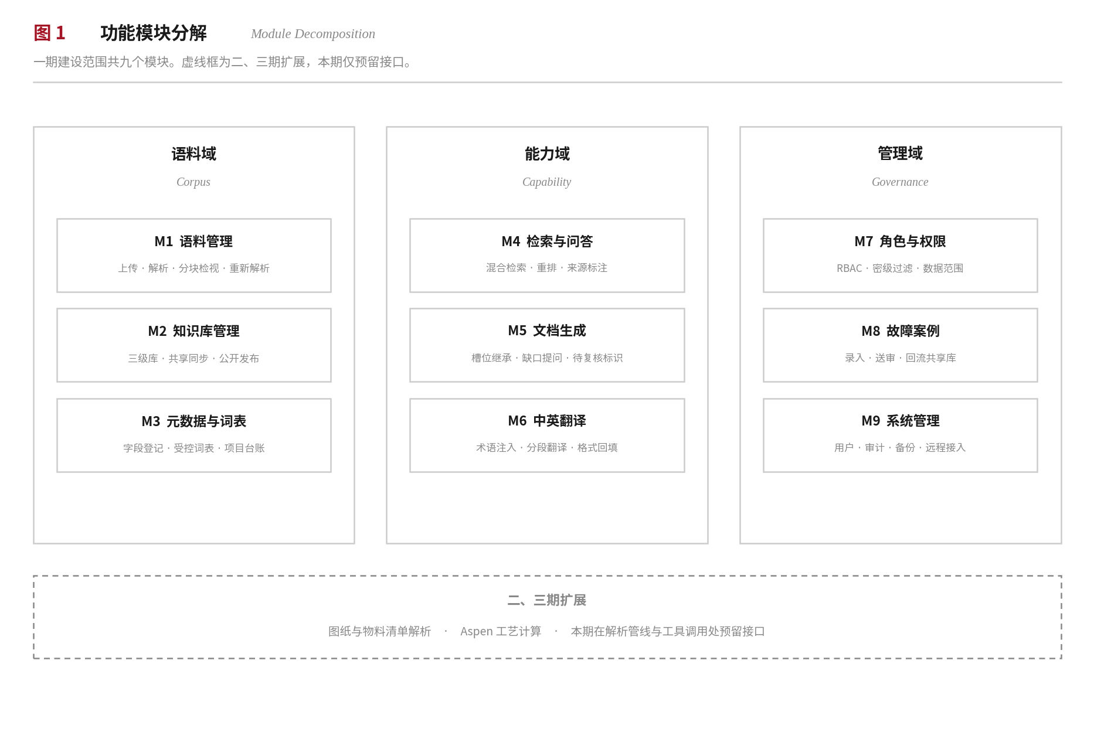

表 2-1 模块清单
编号 | 模块 | 职责 | 优先级
M1 | 语料管理 | 文档上传、解析调度、分块检视与编辑、重新解析、批量导入 | 高
M2 | 知识库管理 | 三级知识库的建立与维护、集团共享库同步、对外公开库发布 | 高
M3 | 元数据与词表 | 元数据字段登记与校验、受控词表维护、项目台账管理 | 高
M4 | 检索与问答 | 混合检索、重排序、权限过滤、回答生成与来源标注、多轮会话 | 高
M5 | 文档生成 | 模板与槽位管理、基准项目继承、缺口提问与建议、Word 输出 | 高
M6 | 中英翻译 | 术语表注入、分段翻译、格式回填 | 中
M7 | 角色与权限 | 角色定义、密级映射、数据范围控制、鉴权 | 高
M8 | 故障案例 | 案例录入、本地生效、提交总部、审核与回流 | 中
M9 | 系统管理 | 用户管理、操作审计、备份任务、远程接入策略 | 中

3. 角色与权限 Roles & Permissions

3.1 鉴权模型 Authorization Model
权限由「角色 → 密级 → 知识库」两段映射自动推导。新增人员仅需指派角色，不需逐项配置。密级是文档的属性，在入库时确定；角色是用户的属性，在开户时确定；两者相交即为该用户的可访问范围。
实现要求：密级过滤必须在数据库查询内完成，不得先取回全量结果再由应用层筛选。检索 SQL 的 WHERE 条件应同时包含密级、公司归属与数据范围三项，与向量相似度计算在同一次查询中执行。

3.2 角色定义 Role Definition
表 3-1 角色与可访问密级
角色 | 可访问密级 | 数据范围 | 说明
售前工程师 | 机密、内部、公开 | 本公司全部 | 商务与技术均需接触
售后工程师 | 内部、公开 | 本公司全部 | 不接触报价与合同
外部客户 | 公开 | 仅本人名下项目 | 通过公网入口访问
系统管理员 | 按需授权 | 本公司全部 | 可在管理界面查看分块内容以完成检视与编辑；默认不开放问答功能，确需开通时须单独授权并记录
总部审核人 | 内部、公开 | 仅集团共享库 | 可检索共享库以核对案例是否重复；不可访问任何公司的私有库

3.3 功能权限矩阵 Permission Matrix
表 3-2 功能权限矩阵
功能 | 售前 | 售后 | 客户 | 管理员 | 审核人
检索问答（内部库） | ✓ | ✓ | — | — | 仅共享库
检索问答（公开库） | ✓ | ✓ | ✓ | — | ✓
历史项目检索 | ✓ | ✓ | 仅本人 | — | —
方案与投标书生成 | ✓ | — | — | — | —
报价与合同拼装 | ✓ | — | — | — | —
中英翻译 | ✓ | ✓ | — | — | —
故障案例录入 | — | ✓ | — | — | —
故障案例审核 | — | — | — | — | ✓
语料上传与解析 | — | — | — | ✓ | —
分块检视与编辑 | — | — | — | ✓ | —
公开库发布 | — | — | — | ✓ | ✓
用户与权限配置 | — | — | — | ✓ | —
审计查询 | — | — | — | ✓ | —

3.4 数据权限规则 Data Scope Rules
- 公司隔离为架构级约束：不同公司的私有库物理上部署于各自服务器，不存在跨公司访问通道，不依赖策略配置实现。
- 客户仅可检索对外公开库，以及标注了本人客户编号的项目交付与维修记录，其余一律不可见。
- 系统管理员可管理语料与配置，但默认不授予语料内容检索权；确需开通时须单独授权并记录。
- 总部审核人仅可见各公司主动提交的案例，不具备访问各公司私有库的任何通道。
- 字段级密级：项目台账中的合同金额等字段单独标记为机密，查询时按角色裁剪返回列。售后工程师检索台账可见项目但不见金额。字段级密级仅适用于结构化表，文档仍以整份为单位定级。

4. 语料域功能需求 Corpus Modules

4.1 M1 语料管理 Corpus Management
负责文档从上传到可检索的全过程。解析由外部解析引擎完成，本模块负责调度、状态管理与结果落库。
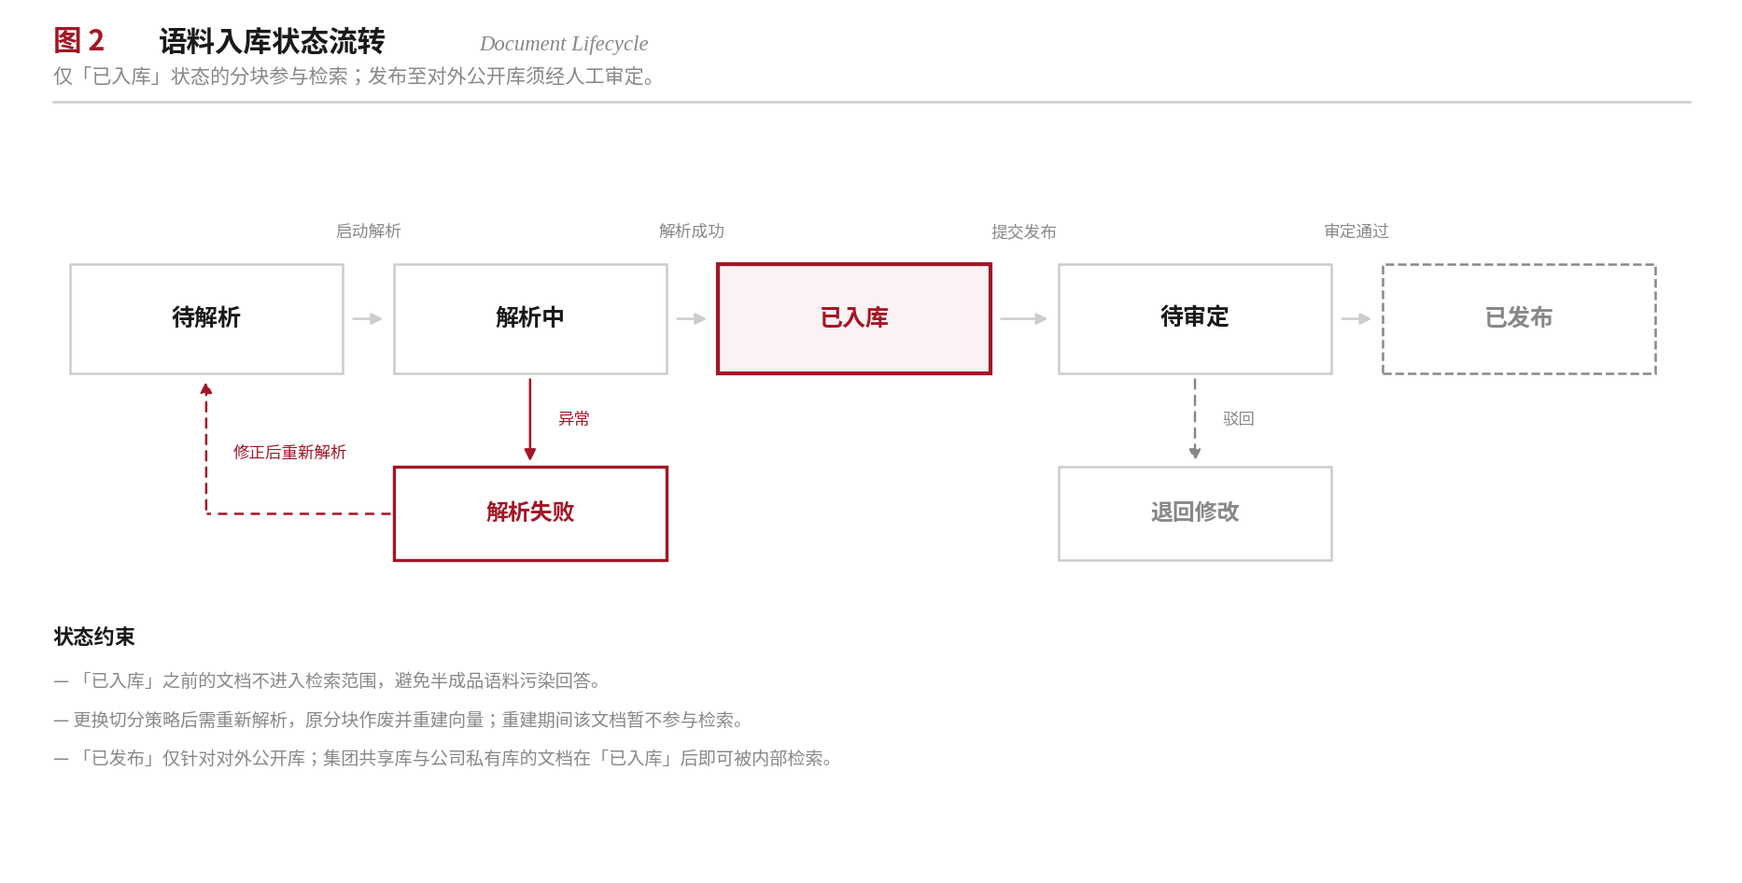

表 4-1 M1 功能需求
编号 | 功能 | 需求描述 | 优先级
FR-1.1 | 文档上传 | 支持单份与批量上传，支持 PDF、Word、Excel、图片格式。上传时必须选择目标知识库与密级，未选择不允许提交。单文件上限与总量上限可配置 | 高
FR-1.2 | 解析调度 | 上传后不自动解析，由管理员手动触发或按批次提交。解析任务进入队列串行或有限并行执行，避免占满算力影响在线问答 | 高
FR-1.3 | 解析执行 | 调用解析引擎将文档转为结构化文本，保留章节层级、表格结构与页码位置。解析结果按切分策略分块，逐块生成向量后写入库 | 高
FR-1.4 | 切分策略 | 按文档类别选择切分策略，见表 4-2。策略为知识库级配置，亦可在单份文档上覆盖 | 高
FR-1.5 | 分块检视 | 解析完成后可逐块查看内容与对应原文位置，支持手动编辑、合并、拆分与删除。编辑后仅重算该块向量，不触发整份重解析 | 高
FR-1.6 | 重新解析 | 可更换切分策略后重新解析。原分块作废并重建，重建期间该文档暂不参与检索 | 中
FR-1.7 | 解析失败处理 | 失败时记录具体原因（文件损坏、格式不支持、超时、引擎异常）并允许修正后重试，不得仅显示失败二字 | 高
FR-1.8 | 原文留存 | 原始文件存入对象存储并保留，分块仅存文本与向量。检索结果可回跳原文对应页 | 高
表 4-2 切分策略
文档类别 | 切分方式 | 说明
设备手册、操作规程 | 按章节层级 | 以标题层级为边界，同一小节尽量不拆分；小节过长时按段落二次切分并保留标题作为前缀
技术方案、投标书 | 按章节层级 | 同上。生成新方案时以节为单位检索参考内容
合同、报价单 | 按条款 | 以条款编号为边界，每条独立成块，便于拼装时按条引用
参数表、物料清单 | 按行 | 每行一条记录，表头作为每块的前缀，避免脱离表头后无法理解
技术论文、英文资料 | 按语义段落 | 固定窗口配合重叠，窗口与重叠长度可配置
其他 | 通用 | 语义段落优先，超长时按固定窗口切分
所有策略统一保留相邻块之间的重叠区域，长度可配置，默认为块长度的一成，用于避免答案恰好落在切分边界而被截断。

4.2 M2 知识库管理 Knowledge Base
表 4-3 M2 功能需求
编号 | 功能 | 需求描述 | 优先级
FR-2.1 | 知识库建立 | 按三级密级建立知识库，每个库绑定唯一密级与所属公司。密级一经设定不可修改，需变更时新建库并迁移 | 高
FR-2.2 | 共享库同步 | 自总部拉取集团共享库增量并合入本地副本。同步内容为原始文件、元数据与分块文本，向量在本地按本机向量化模型重新生成；同步包附带总部所用向量化模型的版本标识，一致时可直接复用向量以省去重算。同步为单向覆盖，本地不得直接修改共享库内容 | 高
FR-2.3 | 公开库发布 | 自共享库或私有库中选取内容，经审定后发布至对外公开库。发布即在公开库中创建该文档的独立副本并单独解析入库，原文档不变；副本可在发布前编辑以删除不宜公开的段落。发布记录保存操作人与内容快照 | 中
FR-2.4 | 内容撤回 | 已发布内容可撤回，撤回即删除公开库中的副本并立即停止对外可见，记录撤回原因 | 中
FR-2.5 | 库级统计 | 显示每个库的文档数、分块数、最近更新时间与检索命中次数 | 低
FR-2.6 | 同步删除 | 总部已删除或撤回的文档，在各公司下次同步时标记为已撤回并停止参与检索，原文件保留至下一次全量同步后清理 | 中

4.3 M3 元数据与词表 Metadata & Vocabulary
表 4-4 M3 功能需求
编号 | 功能 | 需求描述 | 优先级
FR-3.1 | 元数据登记 | 文档入库时登记元数据，字段见表 4-5。必填项未填不允许提交解析 | 高
FR-3.2 | 受控词表 | 设备类型、文档类别、密级为受控字段，取值限定于词表。词表可维护，新增取值需管理员操作 | 高
FR-3.3 | 项目台账 | 以结构化表维护历史项目记录，字段见表 4-6。台账与文档通过项目编号关联 | 高
FR-3.4 | 台账检索 | 支持按客户、年份、设备类型、金额区间组合筛选，结果以表格返回，不经模型生成 | 高
FR-3.5 | 术语表 | 维护中英术语对照，供翻译与检索改写时注入。支持按领域分类与批量导入 | 中
FR-3.6 | 批量修正 | 支持按条件批量修改元数据，用于历史资料归集阶段的集中整理 | 中
表 4-5 文档元数据字段
字段 | 必填 | 类型 | 说明
项目编号 | 条件 | 受控关联 | 文档类别为方案、合同、报价、图纸、交付报告、故障记录时必填并关联台账；手册与资料类不填
客户名称 | 是 | 受控关联 | 使用客户全称，简称存入别名字段
年份 | 是 | 整数 | 四位数字
设备类型 | 是 | 受控词表 | 取值限定于词表
文档类别 | 是 | 受控词表 | 方案、合同、报价、图纸、交付报告、故障记录、手册、资料
密级 | 是 | 枚举 | 共享、私有、公开
负责人 | 否 | 用户关联 | 便于追溯与答疑
版本 | 否 | 文本 | 文档自身的版本号
生效日期 | 否 | 日期 | 手册与规程适用
表 4-6 项目台账字段
字段 | 必填 | 说明
项目编号 | 是 | 主键，全局唯一
客户名称 | 是 | 客户全称
年份 | 是 | 立项年份
设备类型 | 是 | 受控词表
设备型号 | 否 | 具体型号
规模参数 | 否 | 如容积、通道数、功率等关键规格
合同金额 | 否 | 数值，属机密密级，仅售前可见
交付状态 | 否 | 进行中、已交付、已结项
负责人 | 否 | 用户关联
资料路径 | 否 | 关联文档集合

5. 能力域功能需求 Capability Modules

5.1 M4 检索与问答 Retrieval & QA
本模块是整个系统的核心。处理流程分六步，其中第三步的混合检索与权限过滤在同一次数据库查询内完成。
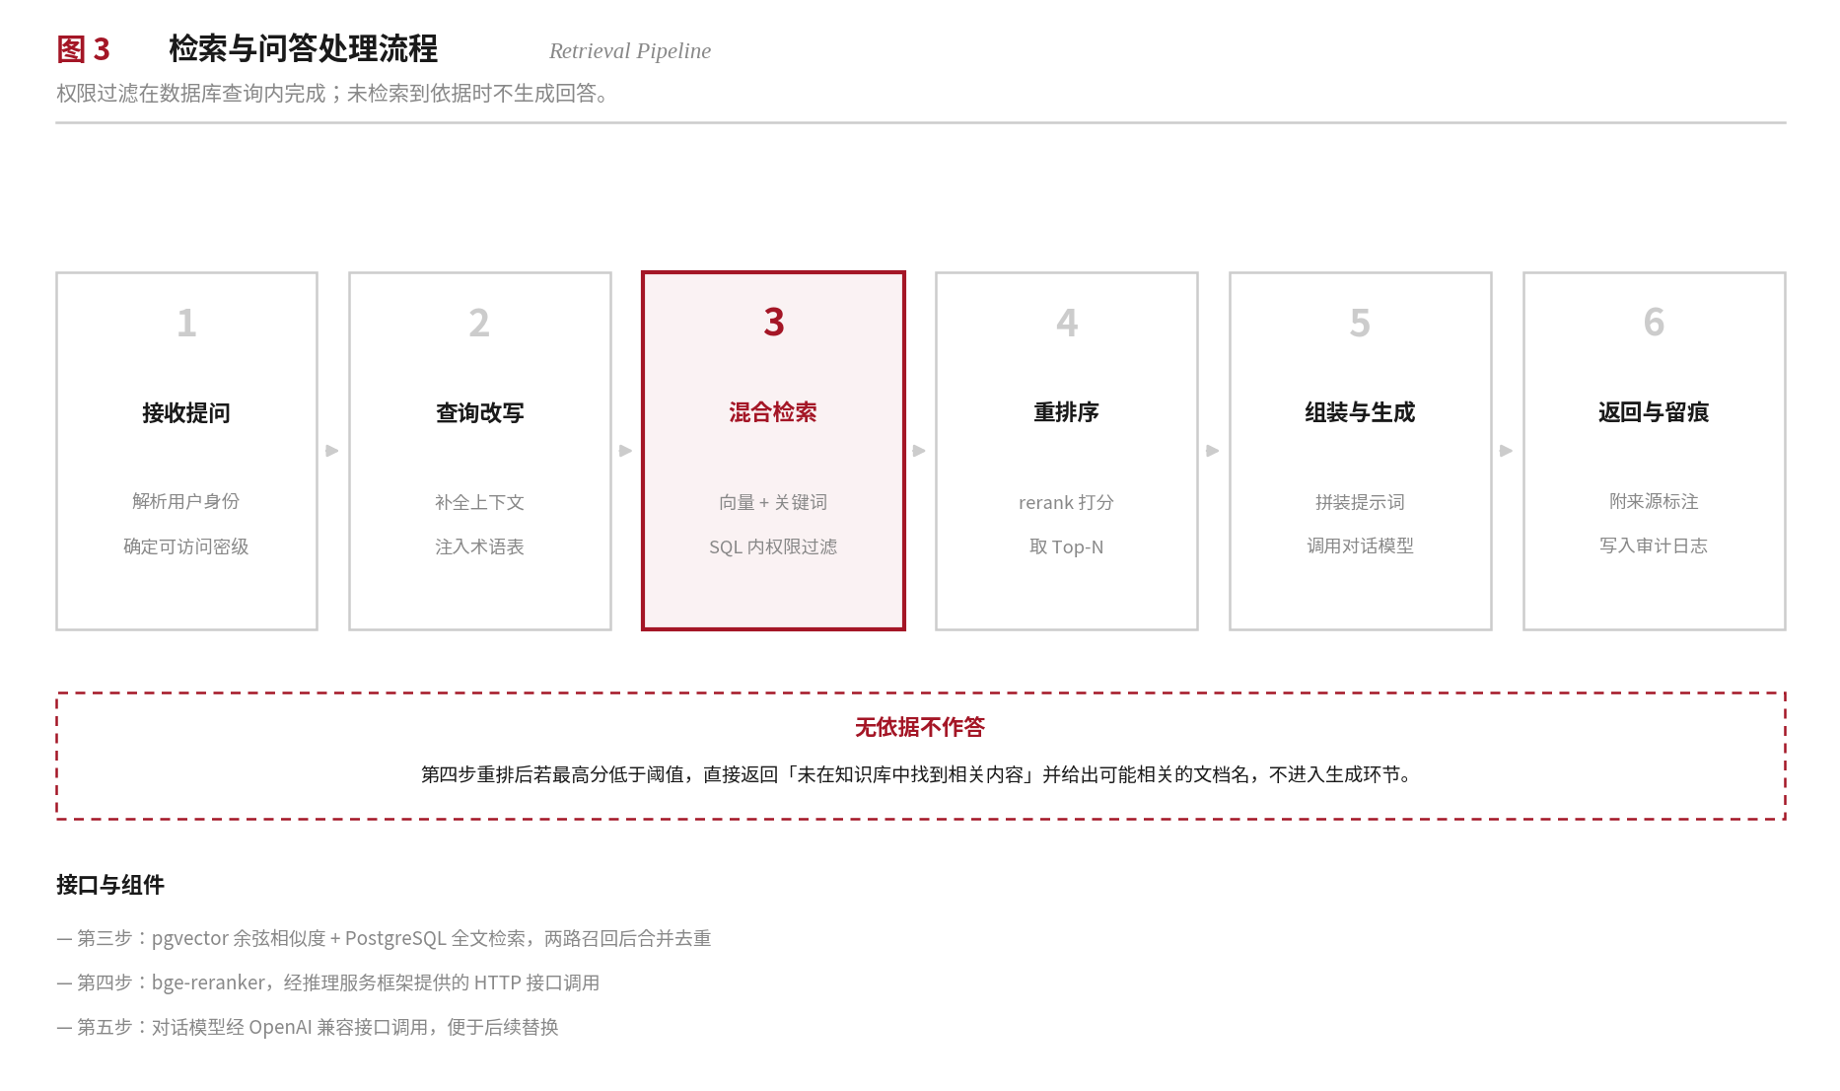

表 5-1 M4 功能需求
编号 | 功能 | 需求描述 | 优先级
FR-4.1 | 意图路由 | 提问首先判定意图类别：项目台账查询、文档生成、翻译或知识问答。台账查询转交 M3 以结构化方式返回表格；文档生成与翻译转交对应模块；其余进入本模块的检索流程。判定结果对用户可见并可手动纠正 | 高
FR-4.2 | 查询改写 | 结合多轮上下文补全指代，并注入术语表中命中的同义表述，扩充召回。改写结果对用户可见，便于判断理解是否正确 | 中
FR-4.3 | 混合检索 | 向量相似度与关键词检索两路并行召回，以倒数排名融合合并并去重，两路权重可配置。设备型号、报警代码、位号一类精确串以关键词路为主，语义提问以向量路为主 | 高
FR-4.4 | 权限过滤 | 密级、公司归属与数据范围作为查询条件参与检索，不在应用层二次筛选 | 高
FR-4.5 | 元数据筛选 | 支持在提问时附加筛选条件，如限定客户、年份、设备类型，与检索条件联合生效 | 中
FR-4.6 | 重排序 | 召回结果送重排模型打分，取分值最高的若干条进入生成。召回数与保留数可配置 | 高
FR-4.7 | 阈值拦截 | 重排后最高分低于阈值时不进入生成，直接返回未找到，并列出可能相关的文档名供用户判断。重排分值非标定值，阈值须在试运行期间以真实问题集标定，初值由测试集确定 | 高
FR-4.8 | 回答生成 | 将检索结果与提问组装为提示词调用对话模型。提示词须明确要求仅依据给定内容作答，不得补充外部知识 | 高
FR-4.9 | 来源标注 | 回答中的每个论断标注来源文档、章节与页码，点击可展开原文片段并跳转原件 | 高
FR-4.10 | 多轮会话 | 保留会话历史，支持追问。历史轮次纳入改写，但检索每轮独立执行 | 中
FR-4.11 | 反馈采集 | 每条回答可标记有用或无效，无效时可填写原因。反馈数据用于后续调优与评估 | 中
FR-4.12 | 会话留痕 | 记录提问、改写结果、命中分块、生成回答与操作人，写入审计日志 | 高
关键参数（均须可配置，不得硬编码）：召回条数、重排保留条数、相似度阈值、上下文窗口长度、单轮最大检索次数、会话历史保留轮数。上线后须依据真实使用数据逐项调整，因此配置项必须在管理界面可改，改后即时生效。

5.2 M5 文档生成 Document Generation
文档生成不采用整篇生成的方式，而是以模板槽位为单位逐项填充。系统先以一个历史项目为基准完成预填，未能填入的槽位转为提问交由用户确认，模型仅提供带检索依据的建议，不代为决定。这一设计使生成过程可控、可核对，也贴合工程师参照既有方案编写新方案的实际做法。
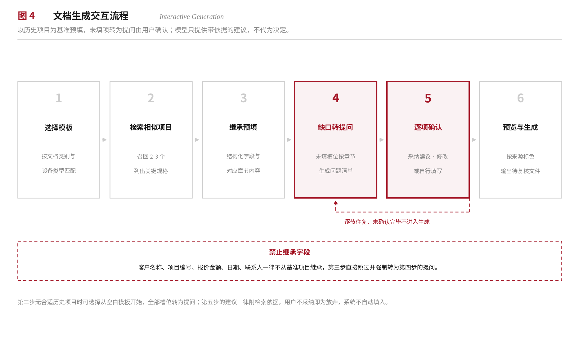

5.2.1 模板结构
模板不是一个 Word 文件，而是 Word 文件与槽位定义的组合。Word 文件承载版式与固定内容，可变项以内容控件标定；系统上传模板时自动提取全部控件的 Tag 生成槽位清单，其余属性（章节、类型、必填、禁止继承、提问话术、建议来源）在界面编辑。这样既避免手工逐项录入，也避免模板作者自行发明标记语法。缺少槽位定义的模板无法进入交互流程。
表 5-2 槽位定义字段
字段 | 必填 | 说明
槽位标识 | 是 | 在模板中唯一。Word 文件中以内容控件标定槽位，控件的 Tag 属性即为槽位标识；字段类槽位用行内控件，长段落与表格类槽位用块级控件包住整段或整表
显示名称 | 是 | 界面与提问中呈现的名称，如「设计压力」
所属章节 | 是 | 用于按章节分组提问与定位
数据类型 | 是 | 文本、数值（含单位）、单选、复选、日期、长段落、重复行。重复行用于行数不固定的子表，声明子字段，生成时按数据条数复制行模板
是否必填 | 是 | 必填槽位未完成时不允许生成
填写阶段 | 是 | 本阶段或后续阶段。后续阶段的槽位由下游人员在文档流转后填写，本阶段不提问、不预填、不给建议，输出时留空
禁止继承 | 是 | 标记为是的槽位不从基准项目继承，强制转为提问
提问话术 | 否 | 转为提问时的措辞。上传模板时自动抽取内容控件内的占位文字作为初值，未抽取到则以显示名称生成
建议来源 | 否 | 声明该槽位的建议从何处检索，如项目台账某字段、某类文档的某章节
取值约束 | 否 | 枚举取值范围、数值区间、单位
留空处理 | 否 | 非必填且未填写时的处理方式：整段留空、删除该段或填入占位文字

5.2.2 填充来源与槽位状态
每个槽位记录其填充来源。来源按优先级依次为模板固定值、基准项目继承、AI 建议、用户填写，已由前序来源填入的槽位不再被后序覆盖，用户主动修改除外。
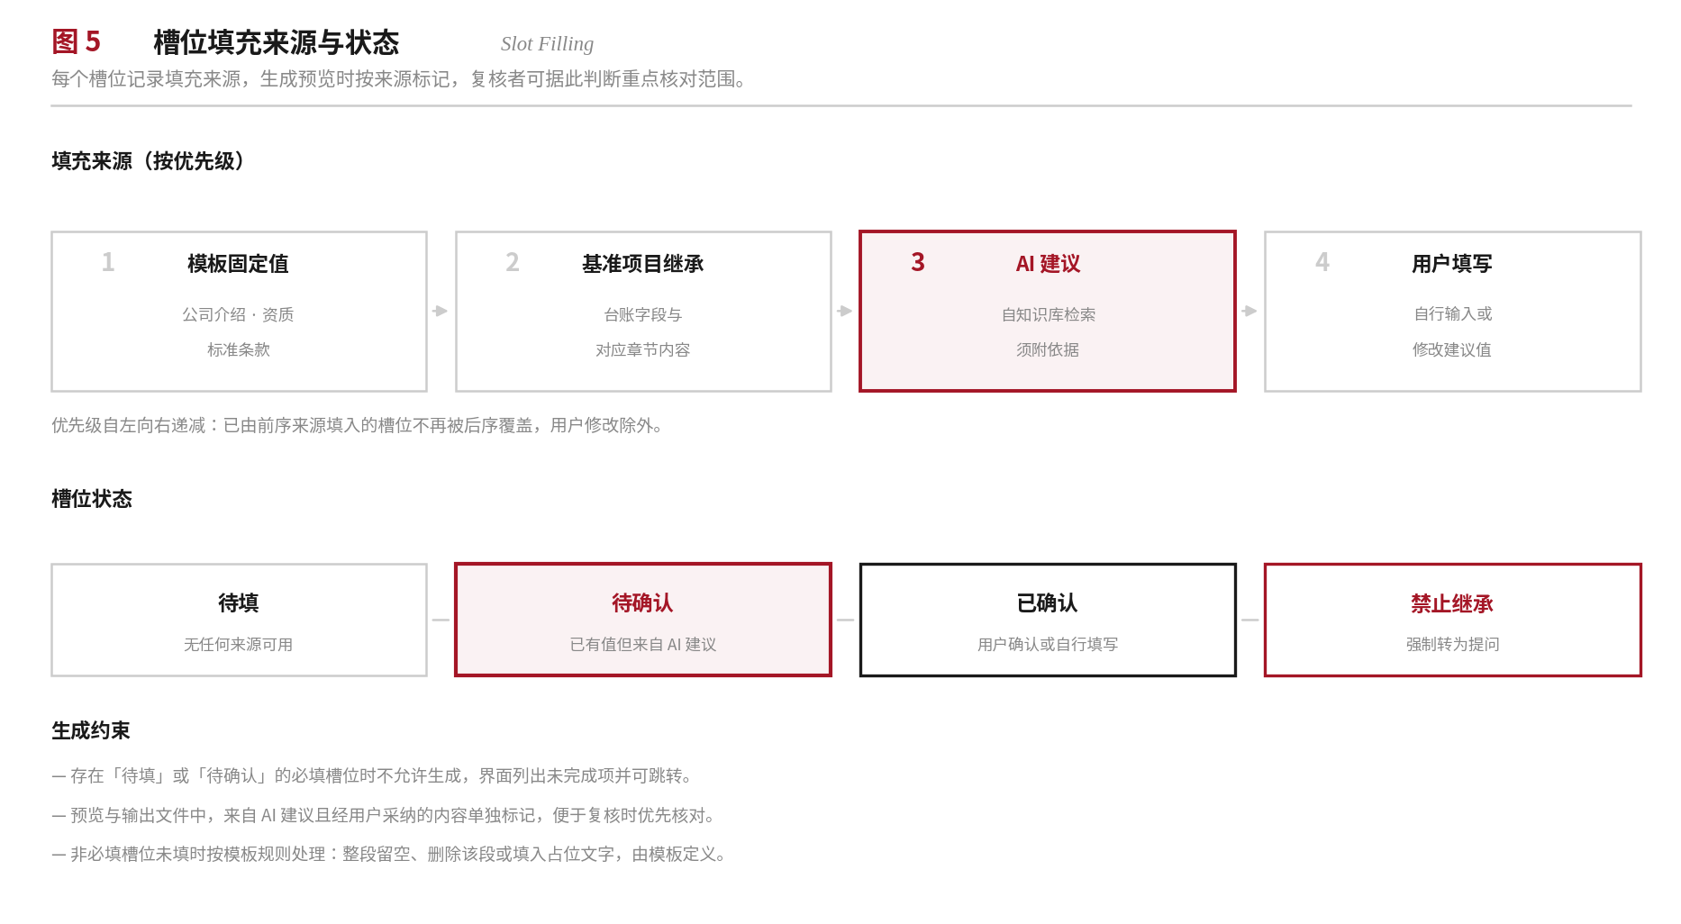

5.2.3 功能需求
表 5-3 M5 功能需求
编号 | 功能 | 需求描述 | 优先级
FR-5.1 | 意图识别 | 用户以自然语言描述需求时，识别其为文档生成意图，并提取客户、设备类型、规模等要点作为后续检索条件。识别结果须展示给用户确认，不得直接据以执行 | 中
FR-5.2 | 模板匹配 | 按文档类别与设备类型推荐可用模板，用户可改选。模板列表显示适用范围与最近使用时间 | 高
FR-5.3 | 模板与槽位管理 | 上传 Word 模板，自动抽取内容控件的 Tag 生成槽位清单，并以控件内占位文字作为提问话术初值；其余属性在界面维护，字段见表 5-2。支持从既有模板复制后修改。槽位定义不完整的模板不可启用 | 高
FR-5.4 | 相似项目检索 | 按设备类型、规模参数与客户行业召回二至三个历史项目，以对照表形式列出关键规格、交付情况与可继承的槽位数量，供用户判断选用哪一个 | 高
FR-5.5 | 选定基准项目 | 用户选定其中一个作为基准，亦可选择不使用基准从空白模板开始。选定后可随时更换，更换时已由用户确认的槽位保留，其余重新预填 | 高
FR-5.6 | 继承预填 | 自基准项目的台账结构化字段与其关联文档的对应章节提取内容填入槽位。章节匹配依据槽位定义中的建议来源规则，规则可为精确标题、标题关键词或章节序号，按此顺序依次尝试，均不命中时该槽位视为未填。每项填入均记录来源项目编号与出处，界面可查看 | 高
FR-5.7 | 禁止继承 | 标记为禁止继承的槽位不参与预填，直接转为提问。客户名称、项目编号、报价金额、日期、联系人默认属于此类 | 高
FR-5.8 | 缺口转提问 | 预填后仍为空的槽位按章节分组生成问题清单，显示总数与完成进度。用户可按任意顺序作答，不强制线性推进 | 高
FR-5.9 | AI 建议 | 为待填槽位提供建议值。建议须自知识库检索取得并附依据，形如「三个同类项目中两个采用此值」并列出项目编号，不得仅给出结果。用户可一键采纳、修改后采纳或忽略 | 高
FR-5.10 | 建议边界 | 模型不得在无检索依据时凭常识生成建议。检索无结果时明确显示暂无可参考数据，由用户自行填写 | 高
FR-5.11 | 长段落槽位 | 长段落与字段采用同一套槽位机制，仅数据类型不同。长段落的建议为基准项目对应章节的改写结果，改写范围限于替换已变更的参数与表述，不得改变技术结论 | 高
FR-5.12 | 单项追问 | 任一槽位可就地展开对话，就该项继续提问或要求换一个建议，对话不影响其他槽位状态 | 中
FR-5.13 | 完成校验 | 存在待填或待确认的必填槽位时不允许生成，界面列出未完成项并支持跳转 | 高
FR-5.14 | 预览与标色 | 生成前提供全文预览，按填充来源标记各处内容，来自 AI 建议且经采纳的部分单独标出。预览以服务端渲染的 PDF 呈现，来源标记以页边批注或高亮实现；不要求在浏览器中还原 Word 版式 | 高
FR-5.15 | 输出文件 | 调用文档生成服务按模板输出 Word 文件，保持公司既有版式、字体与编号规则，页眉标注待复核字样 | 高
FR-5.16 | 草稿保存 | 交互过程可随时保存为草稿并稍后继续，草稿保留全部槽位值与来源标记 | 中
FR-5.17 | 生成记录 | 保存每次生成的模板、基准项目、全部槽位值与来源、输出文件与操作人，可追溯并支持基于该记录重新生成 | 中
FR-5.18 | 条款拼装 | 报价与合同的条款类槽位不接受模型生成，仅从已审定的条款库中按条件选取。条款库的新增与修改须经指定人员确认 | 高

5.2.4 表单类模板
模板分叙述类与表单类两种。方案与投标书为叙述类，以章节组织，槽位多为长段落；生产任务单一类为表单类，整份文档即一张表格，槽位位于单元格内，数量多而单项短。两类共用同一套槽位机制，表单类另有以下约定：
- 单元格内的槽位以行内内容控件标定；跨多行的长文本单元格以块级控件标定。
- 行数不固定的子表以重复节内容控件标定一行作为行模板，子字段各自为行内控件；生成时按数据条数复制。
- 勾选类字段在模板整理时统一改为复选框内容控件，不使用勾选符号字符；输出时由控件状态呈现勾选。
- 单元格内既有的提示文字保留为控件占位文字，上传时自动抽取为提问话术，模板作者无须另行录入。
- 下游人员填写的单元格标记为后续阶段，本阶段生成时留空。
附录 C 以非标产品生产任务单为例给出完整的槽位定义，作为表单类模板的录入范例。

5.2.5 交互形式
采用分章节表单，而非纯对话。分节表单可呈现整体进度、允许跳序作答、便于回头修改，每个槽位旁直接挂载建议值与依据，一键采纳。纯对话形式在槽位数量达到数十项时轮次过多，用户既看不到全貌也无法跳过已有把握的部分。需要就单项深入时，再在该槽位上展开对话。
- 按模板章节分组，每组显示已完成与待完成数量。
- 每个槽位一行，包含显示名称、当前值、来源标记、建议值与依据折叠区。
- 来源标记以文字与颜色区分：模板固定、继承自某项目、AI 建议待确认、已确认。
- 顶部常驻进度条与生成按钮，未完成必填项时生成按钮不可用并提示原因。

5.3 M6 中英翻译 Translation
表 5-4 M6 功能需求
编号 | 功能 | 需求描述 | 优先级
FR-6.1 | 术语注入 | 翻译前先检索术语表，命中的术语以强制对照形式写入提示词，确保同一设备或工艺在全文中译名一致 | 高
FR-6.2 | 分段翻译 | 长文档按段落分批翻译后合并，单批长度可配置，避免超出上下文窗口 | 高
FR-6.3 | 格式回填 | 提取原文档段落翻译后回填原位置，保留标题层级、表格结构、编号与图片位置。回填范围包含正文、表格单元格、页眉页脚与文本框；无法回填的元素在结果中列出 | 高
FR-6.4 | 术语维护 | 翻译结果中可标记译法不当的术语并提交补充至术语表，经管理员确认后生效 | 中
FR-6.5 | 双语对照 | 支持输出双语对照版本，便于人工校对 | 中
FR-6.6 | 合同类提示 | 识别文档类别为合同时，在输出中附加提示，说明法律文本须经人工复核 | 中

6. 管理域功能需求 Governance Modules

6.1 M7 角色与权限 Roles
表 6-1 M7 功能需求
编号 | 功能 | 需求描述 | 优先级
FR-7.1 | 用户管理 | 新增、停用、恢复用户，指派角色与所属公司。停用后立即失去全部访问权 | 高
FR-7.2 | 角色配置 | 角色与可访问密级的映射可配置，新增角色无需改动代码 | 中
FR-7.3 | 鉴权拦截 | 所有接口在入口处校验身份与权限，越权请求直接拒绝并记录 | 高
FR-7.4 | 客户账号 | 客户账号与客户编号绑定，仅可见本人名下项目。账号由售后在处理报修时开通 | 中
FR-7.5 | 离职回收 | 支持按人员批量停用并导出其历史操作记录 | 中

6.2 M8 故障案例 Fault Cases
故障案例是本系统中唯一由使用者持续产生的内容，也是集团共享库长期增值的来源。录入后本公司立即可检索，不必等待审核。
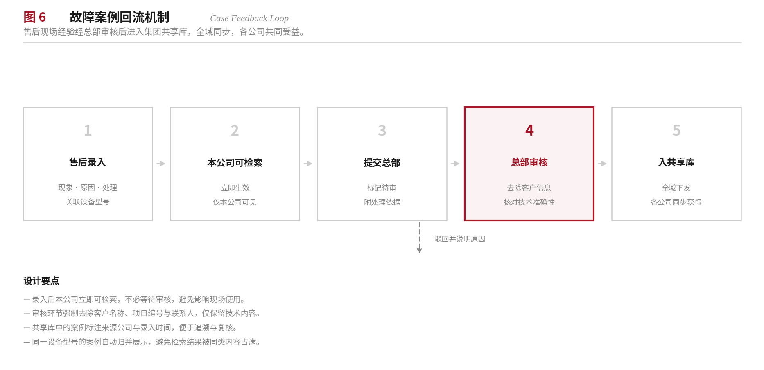

表 6-2 M8 功能需求
编号 | 功能 | 需求描述 | 优先级
FR-8.1 | 案例录入 | 按结构化表单录入：设备型号、故障现象、报警代码、原因判断、处理步骤、所用备件、处理结果。表单字段可配置 | 高
FR-8.2 | 本地生效 | 录入保存后立即可被检索，不依赖审核。案例以固定模板渲染为一段文本作为分块写入本公司私有库，结构化字段作为该分块的元数据；案例修改时同步更新对应分块。由此案例既可按字段精确查询，也可按现象描述语义检索 | 高
FR-8.3 | 提交总部 | 可选择将案例提交总部，经与共享库同步相同的通道上传。提交前系统以客户名称词表、项目编号格式、电话与邮箱格式对全部文本字段做检测，命中处高亮提示，用户确认后方可提交 | 高
FR-8.4 | 总部审核 | 审核人可查看、修改、通过或驳回。驳回须填写原因并回传至提交人 | 高
FR-8.5 | 回流入库 | 通过后并入集团共享库，标注来源公司与录入时间，随下次同步下发至各公司 | 高
FR-8.6 | 同型归并 | 同一设备型号的案例在检索结果中归并展示，避免同类内容占满结果 | 中
FR-8.7 | 案例检索 | 支持按设备型号、报警代码、故障现象关键词检索，结果按相关度与时间排序 | 高
FR-8.8 | 报修受理 | 客户经公开入口提交报修，填写设备编号、现象描述与联系方式后生成工单；售后可查看、指派与更新处理状态；客户可查询本人工单进度。本期仅实现最简工单流转，不含派工调度与备件管理 | 中

6.3 M9 系统管理 System Management
表 6-3 M9 功能需求
编号 | 功能 | 需求描述 | 优先级
FR-9.1 | 操作审计 | 记录检索、生成、上传、发布、权限变更等全部操作，含操作人、时间、对象与结果，留存不少于十二个月 | 高
FR-9.2 | 审计查询 | 支持按人员、时间区间、操作类型、涉及文档组合查询并导出 | 高
FR-9.3 | 备份任务 | 按策略执行本地增量、本地全量与异地全量备份。任务失败须告警，不得仅写日志 | 高
FR-9.4 | 备份状态 | 界面显示最近一次各类备份的时间、结果与大小，失败时突出提示 | 高
FR-9.5 | 模型配置 | 对话、向量化、重排序模型的接口地址与参数可配置，支持切换而不改动代码 | 高
FR-9.6 | 参数配置 | 检索阈值、召回条数、切分参数等运行参数在界面可改，改后即时生效 | 高
FR-9.7 | 远程接入策略 | 维护远程接入账号与终端绑定关系，接入记录纳入审计并与操作日志关联 | 中
FR-9.8 | 使用统计 | 统计各模块调用次数、活跃人数、检索命中率与无结果比例，按周输出 | 中

7. 数据模型 Data Model
业务数据与向量数据同库存储，使权限过滤、元数据筛选与相似度检索得以在一次查询内完成。这是不采用独立向量数据库的主要原因。
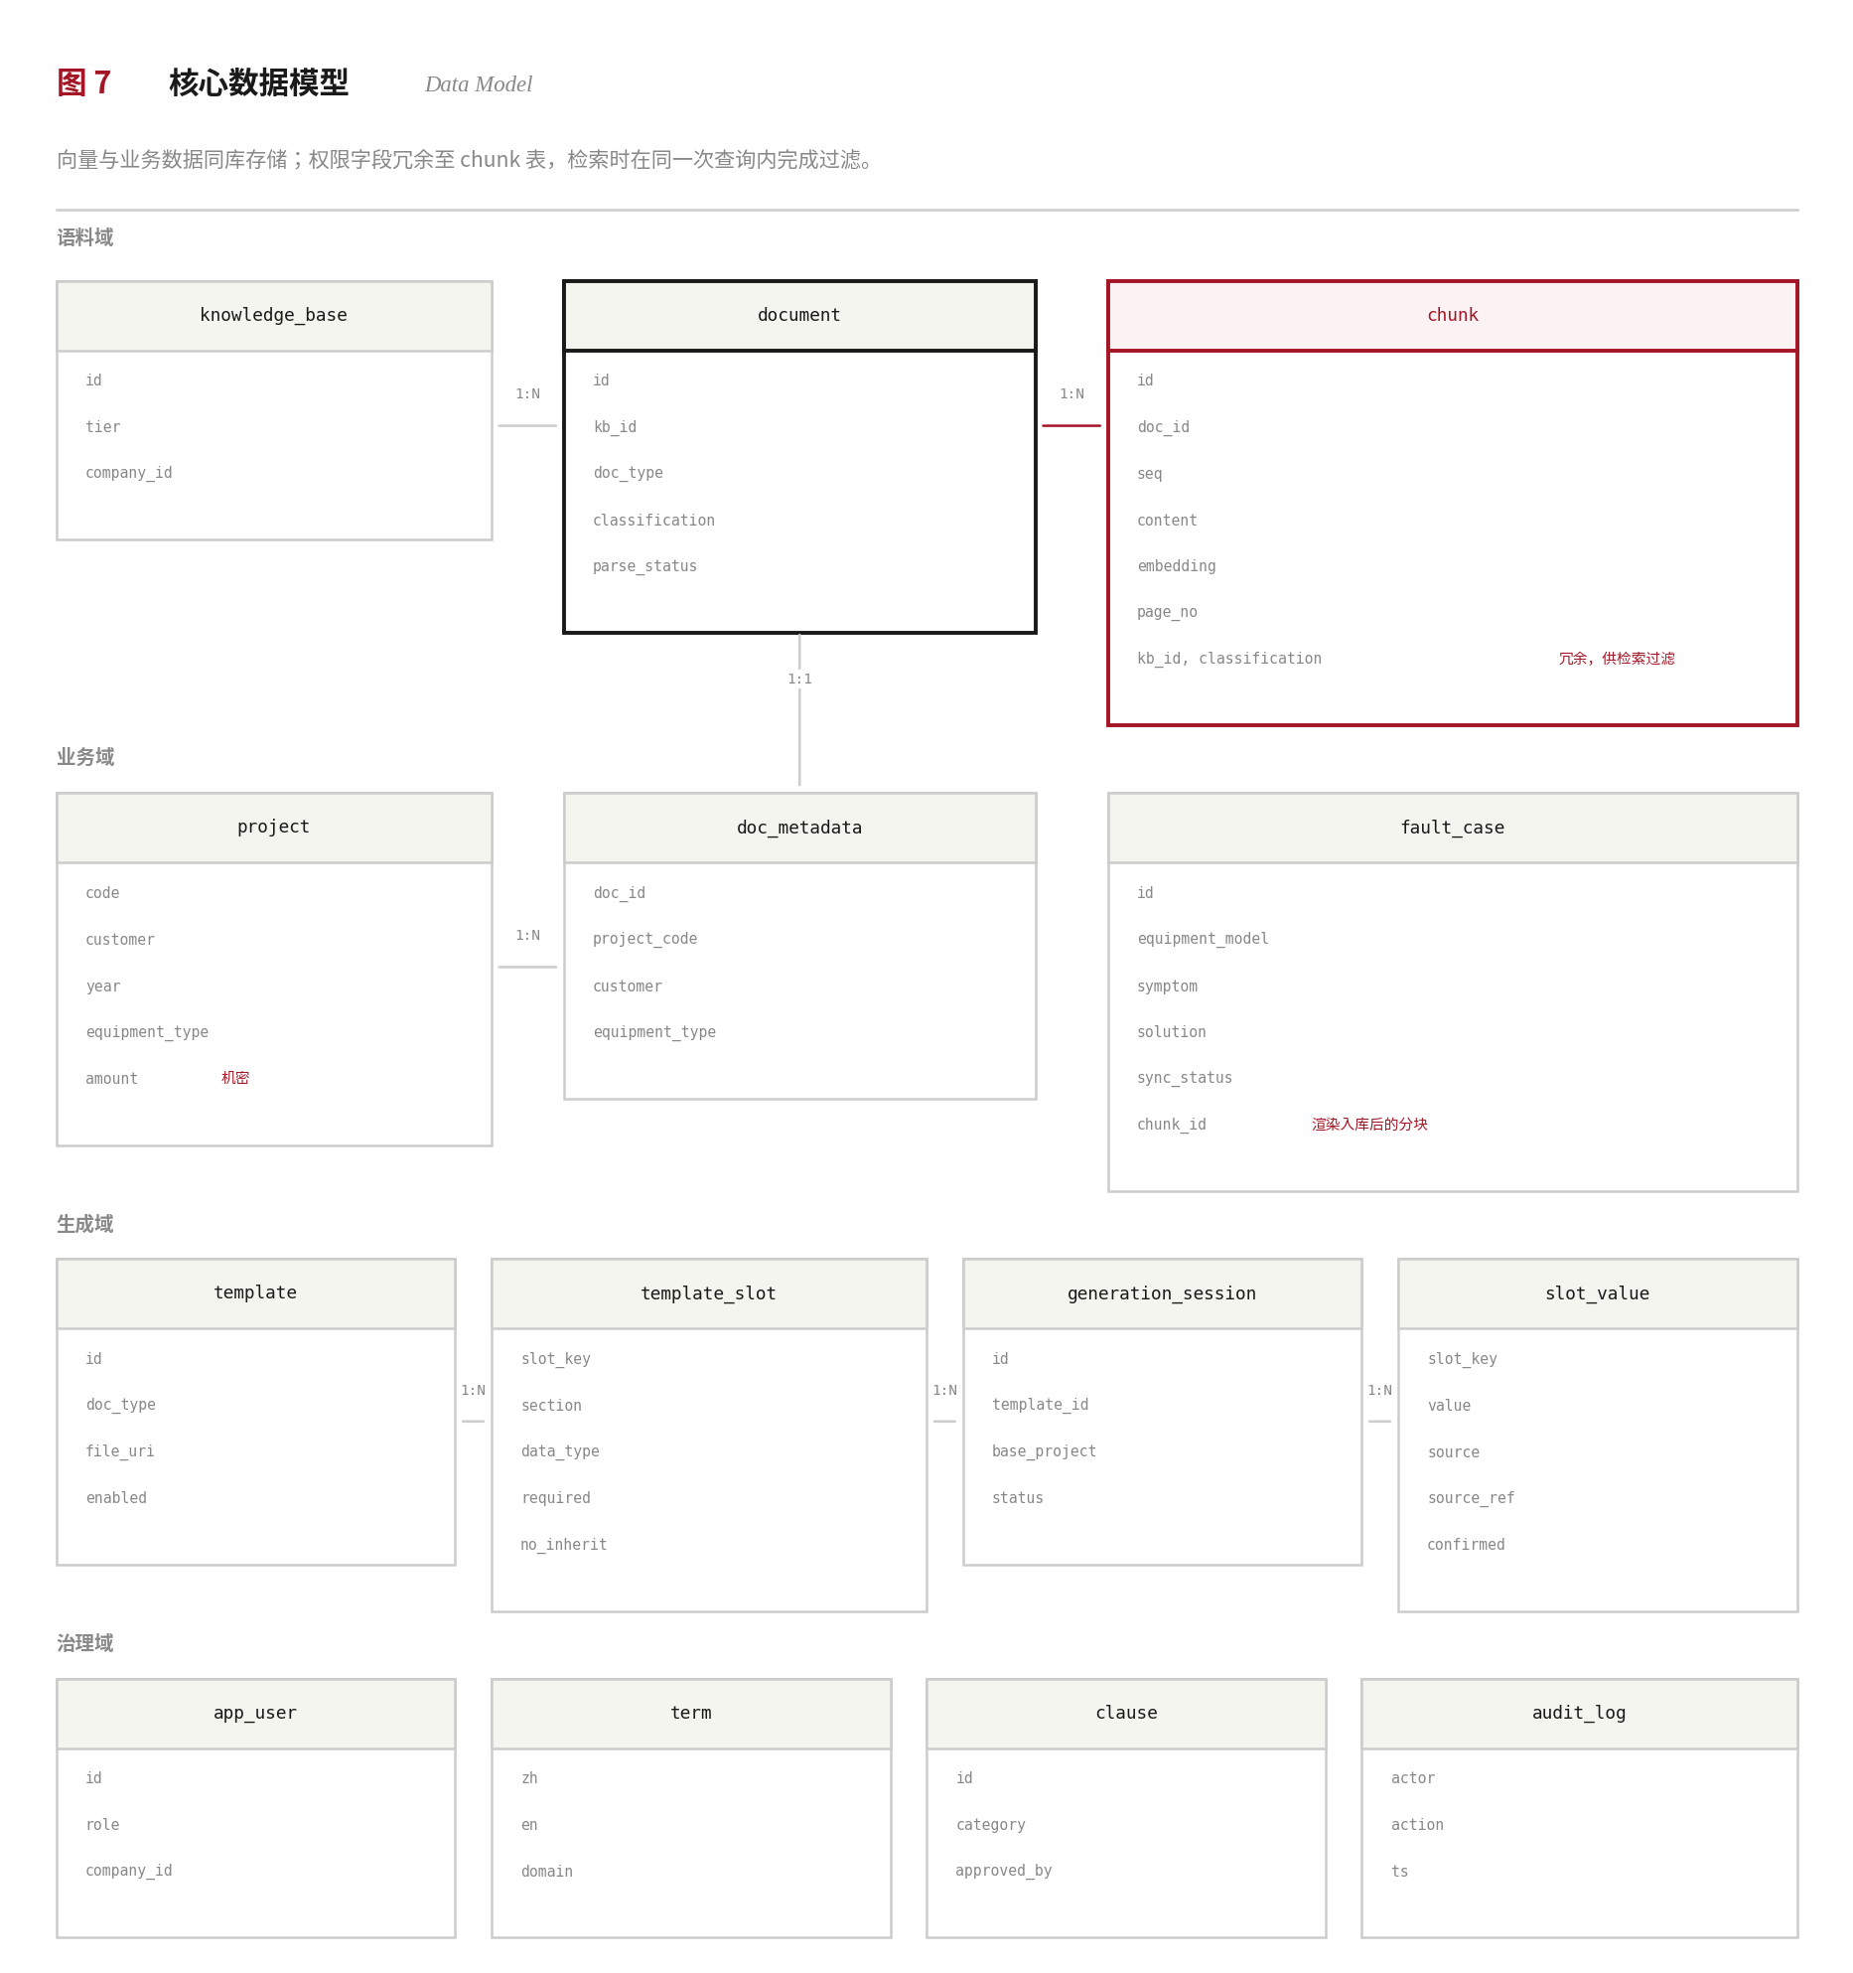

7.1 核心实体 Entities
表 7-1 核心实体说明
实体 | 用途 | 关键约束
knowledge_base | 知识库 | tier 取值为 shared / private / public，创建后不可修改
document | 文档 | classification 决定可见范围；parse_status 控制是否参与检索
chunk | 文本分块 | embedding 为向量列；保留 page_no 与 bbox 以支持原文跳转；kb_id 与 classification 自 document 冗余存储，供检索时直接过滤
doc_metadata | 文档元数据 | 与 document 一对一；受控字段须校验取值合法性
project | 项目台账 | 以项目编号为主键；金额等字段单独标记机密，查询时按角色裁剪返回列
fault_case | 故障案例 | sync_status 取值为 local / pending / shared / rejected；chunk_id 指向渲染入库后的分块，案例修改时同步更新
term | 术语表 | 中英对照，按领域分类，供翻译与查询改写使用
clause | 合同条款库 | 仅收录已审定条款；记录审定人与生效日期
template | 文档模板 | 关联 Word 文件与槽位定义；槽位定义不完整时不可启用
template_slot | 模板槽位 | 声明可变项：标识、名称、章节、类型、必填、禁止继承、提问话术、建议来源
generation_session | 生成会话 | 一次生成过程的状态：模板、基准项目、进度、草稿或已完成
slot_value | 槽位取值 | 会话内每个槽位的当前值、填充来源、来源出处与确认状态
app_user | 用户 | 绑定角色与所属公司；客户账号额外绑定客户编号
audit_log | 审计日志 | 只写不改，按时间分区，留存期可配置
sync_log | 同步记录 | 记录共享库同步与案例回流的批次与结果

7.2 索引与查询要求 Indexing
- chunk 表在向量列上建立近似最近邻索引，索引类型与参数须可调整，随语料规模增长重新评估。
- 近似索引先取候选再过滤，若权限过滤剔除了大部分候选，返回结果会不足。因此 kb_id 与 classification 冗余存储于 chunk 表并建立组合索引，使过滤条件能参与候选选取；候选数量须设为高于最终保留数的倍数并可配置；语料规模增长后可按知识库建立分区索引。
- chunk 表在 doc_id 上建立普通索引，document 表在 kb_id、classification、parse_status 上建立组合索引，保证过滤条件能走索引而非全表扫描。
- 关键词检索基于全文索引实现，中文须配置分词，设备型号与报警代码一类含数字与连字符的串需保证不被错误切分。
- 审计日志按月分区，避免单表膨胀影响查询。
- slot_value 按会话聚合读写，宜以整会话为单位序列化存储，避免逐槽位读写在数十项规模下产生大量往返。
- 单次检索的响应须在秒级返回，若语料规模增长导致超时，优先调整索引参数与召回条数，不得以牺牲权限过滤为代价提速。

8. 接口设计 Interfaces

8.1 内部接口 Internal APIs
全部接口为 REST 风格，请求与响应使用 JSON，鉴权信息置于请求头。以下列出主要接口，字段细节在详细设计阶段补充。
表 8-1 主要内部接口
接口 | 方法 | 说明
/api/documents | POST | 上传文档，附知识库、密级与元数据
/api/documents/{id}/parse | POST | 触发解析，进入任务队列
/api/documents/{id}/chunks | GET | 获取分块列表，供检视
/api/chunks/{id} | PUT | 编辑单个分块，触发该块向量重算
/api/retrieve | POST | 检索，入参含查询、知识库范围、筛选条件，返回分块与分值
/api/chat/completions | POST | 问答，返回回答与来源清单，支持流式
/api/projects/search | POST | 项目台账检索，返回结构化结果，不经模型
/api/translate | POST | 翻译，入参含文本或文件、方向、术语域
/api/generate/sessions | POST | 创建生成会话，入参含模板与项目要点，返回会话标识与槽位清单
/api/generate/sessions/{id}/candidates | GET | 返回可选基准项目及各自可继承的槽位数量
/api/generate/sessions/{id}/base | PUT | 选定或更换基准项目，触发继承预填
/api/generate/sessions/{id}/slots | GET | 返回全部槽位的当前值、来源与状态
/api/generate/sessions/{id}/slots/{key} | PUT | 填写或确认单个槽位
/api/generate/sessions/{id}/slots/{key}/suggest | POST | 请求该槽位的建议值，返回建议与检索依据
/api/generate/sessions/{id}/render | POST | 校验完成度后生成文件，返回文件标识
/api/generate/contract | POST | 按条件拼装合同或报价
/api/cases | POST | 录入故障案例
/api/cases/{id}/submit | POST | 提交总部审核
/api/cases/{id}/review | POST | 审核通过或驳回
/api/sync/shared | POST | 拉取集团共享库快照并合入
/api/audit/logs | GET | 审计查询，支持条件筛选与导出
/api/files/{id} | GET | 下载生成的文档或原始文件，按权限校验
/api/auth/* | — | 登录、令牌刷新、注销，从略

8.2 外部组件接口 External Components
表 8-2 外部组件调用方式
组件 | 调用方式 | 要求
文档解析引擎 | HTTP 接口 | 输入文件，输出结构化文本与位置信息。调用超时与重试次数可配置；引擎不可用时解析任务进入等待而非失败
对话模型 | OpenAI 兼容接口 | 接口地址与模型名可配置，便于替换。须支持流式返回
向量化模型 | HTTP 接口 | 批量向量化，批大小可配置
重排序模型 | HTTP 接口 | 输入查询与候选分块，返回相关度分值
对象存储 | S3 兼容接口 | 存放原始文件与生成的文档
所有外部组件的接口地址均为配置项。更换解析引擎或模型时不得修改业务代码，这是新公司复制与后续升级的前提。

9. 界面清单 Screens
界面按角色划分为三个工作台与一个管理后台。客户入口为独立的轻量页面，适配手机浏览。
表 9-1 界面清单
归属 | 页面 | 主要元素
售前工作台 | 问答 | 提问框、筛选条件、回答区、来源折叠面板、会话历史
售前工作台 | 项目查询 | 筛选条件、结果表格、项目详情、关联文档列表
售前工作台 | 方案生成 | 模板选择、相似项目对照表、分节槽位表单、建议与依据折叠区、进度条、预览与下载
售前工作台 | 报价合同 | 条件表单、条款选择、预览、生成与下载
售后工作台 | 问答 | 同售前，但不含机密密级结果
售后工作台 | 案例检索 | 型号与代码筛选、案例列表、案例详情
售后工作台 | 案例录入 | 结构化表单、提交总部按钮、敏感信息提示
售后工作台 | 报修工单 | 工单列表、状态更新、指派
通用 | 翻译 | 文本或文件输入、方向选择、术语域、结果区、双语对照切换
客户入口 | 自助查询 | 搜索框、常见问题、结果与处理步骤、报修入口
客户入口 | 我的设备 | 设备列表、交付记录、维修记录、报修进度
管理后台 | 语料管理 | 文档列表、状态、上传、解析、分块检视、重新解析
管理后台 | 知识库管理 | 库列表、同步、发布、撤回、统计
管理后台 | 元数据与词表 | 字段维护、词表维护、项目台账、术语表
管理后台 | 模板管理 | 模板列表、Word 文件上传、槽位定义编辑、启用与停用
管理后台 | 用户与权限 | 用户列表、角色配置、客户账号
管理后台 | 审核台 | 待审案例列表、审核操作、驳回原因
管理后台 | 系统设置 | 模型配置、运行参数、备份状态、远程接入
管理后台 | 审计与统计 | 日志查询、导出、使用统计

10. 非功能需求 Non-Functional Requirements

10.1 性能与容量 Performance
表 10-1 性能指标
项目 | 指标 | 说明
检索响应 | 秒级返回 | 自提交检索至返回候选分块
首字响应 | 数秒内 | 自提问至回答首字出现，采用流式返回以改善体感
并发问答 | 不低于十路 | 在所选显存配置下的同时在线问答路数
解析吞吐 | 按队列串行 | 解析为离线任务，不与在线问答争抢算力
语料容量 | 万级文档 | 单公司规模，超出后需重新评估索引参数
翻译长度 | 不设硬上限 | 长文档分批处理，单批长度可配置

10.2 安全 Security
- 全部模型推理与语料存储在企业内网完成，不调用任何外部推理服务。
- 对外服务节点部署于隔离区，仅承载已审定的公开语料，与内网之间为单向发布。
- 员工远程访问经虚拟专用网络接入，账号一人一号并与终端绑定，仅开放工作台所需端口。
- 接口在入口处统一鉴权，越权请求拒绝并记录。
- 生成类输出统一带待复核标识与来源标注，合同条款不由模型自由撰写。
- 审计日志只写不改，留存不少于十二个月。

10.3 可用性与数据保护 Availability
- 单点故障不导致数据丢失：原始文件与业务数据按三副本策略保护，向量索引可由原始文件重建，不纳入常规备份。
- 解析引擎或模型服务不可用时，系统应明确提示并将任务置于等待，不得丢弃请求或返回空结果。
- 重新解析期间该文档暂不参与检索，其余文档不受影响。
- 备份任务失败须告警并由专人跟进。

10.4 可移植性 Portability
新公司复制是本产品的既定目标，因此以下内容一律不得硬编码：
- 公司名称、编号规则、模板样式、术语表、受控词表取值。
- 模型与解析引擎的接口地址、模型名称、调用参数。
- 检索阈值、召回条数、切分参数等运行参数。
- 角色与密级的映射关系。
全部以配置文件或数据库配置项形式提供，并随标准部署包分发默认值。判断标准是：在一台全新服务器上部署后，除填写配置外不需要修改任何代码即可运行。

10.5 兼容性 Compatibility
- 服务端运行于 Ubuntu 24.04 LTS，容器化部署。建设方案中的操作系统表述以本文档为准。
- 管理后台与工作台支持主流桌面浏览器的当前版本。
- 客户入口须适配手机浏览器与微信内置浏览器。
- 生成的 Word 文件须在 Microsoft Word 与 WPS 中版式一致。

11. 功能判定标准 Definition of Done
以下为各模块完成与否的判定依据，用于开发自测与试运行核对。
表 11-1 主要功能判定标准
模块 | 判定标准
M1 语料管理 | 一份含表格与扫描页的设备手册上传后，解析成功，分块检视中表格未散架、章节标题保留、页码可回跳原文；解析失败时能看到具体原因
M2 知识库管理 | 三级库建立后密级不可更改；自总部同步共享库后本地副本内容一致；公开库发布与撤回即时生效
M3 元数据与词表 | 必填字段未填无法提交解析；受控字段无法填入词表外取值；项目台账按客户与年份筛选返回正确结果
M4 检索与问答 | 以三十条真实业务问题测试，答案正确且来源标注准确；提问超出知识库范围时返回未找到而非编造；售后账号检索不到任何报价与合同内容；问「去年给某客户做过哪些项目」返回台账表格而非文本片段
M5 文档生成 | 选定一个历史项目作为基准后，可继承的槽位被正确预填并显示来源；客户名称与报价金额未被继承而是转为提问；待填槽位的 AI 建议附有可点开的检索依据；必填项未完成时无法生成；输出文件在 Word 与 WPS 中版式与模板一致，页眉带待复核标识
M6 中英翻译 | 同一设备名称在全文译法一致；表格与标题层级在译文中保留；长文档分批翻译后合并无缺漏
M7 角色与权限 | 以各角色账号逐项验证权限矩阵，越权访问被拒绝并记录；客户账号仅能看到本人名下项目
M8 故障案例 | 录入后本公司立即可按现象描述语义检索到；提交时含客户名称的字段被检出并提示；总部通过后案例出现在共享库并可下发；客户提交报修后售后能看到工单，客户能查到进度
M9 系统管理 | 审计日志可按人员与时间导出；备份任务失败触发告警；模型地址更改后无需重启即可生效

12. 开发依赖顺序 Build Order
以下按依赖关系给出建议的实现顺序，不含工期。原则是先打通一条最短的端到端链路让真实用户用起来，再逐层加宽。每一步完成后都应有可演示的成果。
表 12-1 开发依赖顺序
序 | 内容 | 涉及需求 | 完成后可做什么
1 | 基础：用户、角色、密级与审计骨架 | FR-7.1 / 7.3、FR-9.1、数据模型 | 所有后续功能在正确的权限边界内开发，避免事后补权限
2 | 语料入库链路：上传、解析调度、分块、向量、元数据校验 | FR-1.1 至 1.4、1.7 至 1.8、FR-3.1 至 3.2 | 真实文档能进库，可在数据库层面验证分块质量
3 | 检索问答最短链路：混合检索、重排、阈值、来源标注 | FR-4.3 / 4.4 / 4.6 至 4.9 / 4.12 | 售前售后可以开始问问题，这是第一个可给真实用户使用的版本
4 | 分块检视与重新解析 | FR-1.5 / 1.6 | 管理员能修正解析问题，语料质量进入可迭代状态
5 | 项目台账与意图路由 | FR-3.3 / 3.4、FR-4.1 | 查项目走结构化查询，问答入口分流正确
6 | 故障案例：录入、渲染入库、本地检索 | FR-8.1 / 8.2 / 8.7 | 售后开始沉淀案例，系统开始产生自有内容
7 | 翻译：术语表、分段、回填 | FR-3.5、FR-6.1 至 6.3 | 第二个高频功能上线
8 | 三级库与共享库同步、公开库发布、客户入口 | FR-2.1 至 2.6、FR-7.4、FR-8.8 | 具备多公司与对外服务的结构
9 | 文档生成：模板与槽位、继承、提问、建议、输出 | FR-5.1 至 5.18 | 主功能上线。放在后面是因为它依赖前面全部能力
10 | 案例回流、审核台、备份与远程接入策略 | FR-8.3 至 8.6、FR-9.3 至 9.8 | 进入可复制状态
建议在第 3 步完成后即向售前售后开放使用。此时语料只有几十份、功能只有问答，但真实使用中暴露的问题（解析质量、切分边界、检索偏差）会直接决定后面几步怎么做。第 9 步的文档生成看起来是主功能，但它建立在检索质量之上，检索没调好之前生成的效果不会好。

附录 A 需求编号索引 Requirement Index
编号段 | 模块 | 所在章节
FR-1.x | M1 语料管理 | 4.1
FR-2.x | M2 知识库管理 | 4.2
FR-3.x | M3 元数据与词表 | 4.3
FR-4.x | M4 检索与问答 | 5.1
FR-5.x | M5 文档生成 | 5.2
FR-6.x | M6 中英翻译 | 5.3
FR-7.x | M7 角色与权限 | 6.1
FR-8.x | M8 故障案例 | 6.2
FR-9.x | M9 系统管理 | 6.3

附录 C 表单类模板槽位定义示例 Worked Example
以非标产品生产任务单（C 类）为例。该模板为单张表格，共 47 个槽位。列说明：类型中的单位随槽位一并输出；继承一列为「继承」表示可自基准项目预填，「禁止」表示强制转为提问，「后续」表示后续阶段填写、本阶段留空。

C.1 单据头
标识 | 名称 | 类型 | 必填 | 继承 | 说明
contract_no | 合同编号 | 文本 | 是 | 禁止 | 由用户填写，格式按合同编号规则校验
order_date | 下单日期 | 日期 | 是 | 禁止 | 默认当日
presales_owner | 售前人员 | 文本 | 是 | 禁止 | 默认当前用户
customer_name | 客户名称 | 文本 | 是 | 禁止 | 关联客户台账，使用全称
urgency | 项目紧急程度 | 单选 | 是 | 禁止 | 一般 / 中度 / 紧急
order_type | 订单类型 | 单选 | 是 | 继承 | A 类压力容器与装置 / B 类升降釜小非标 / C 类标准釜小非标 / D 类售后改造
sales_owner | 销售人员 | 文本 | 是 | 禁止
delivery_date | 交货日期 | 日期 | 是 | 禁止
production_owner | 生产人员 | 文本 | 否 | 后续 | 生产排产后填写
design_done | 设计完成日期 | 日期 | 否 | 后续
procure_done | 采购完成日期 | 日期 | 否 | 后续
machining_done | 加工完成日期 | 日期 | 否 | 后续
assembly_done | 装配完成日期 | 日期 | 否 | 后续
electric_done | 电器完成日期 | 日期 | 否 | 后续
debug_done | 调试完成日期 | 日期 | 否 | 后续
review_comment | 审核意见 | 长段落 | 否 | 后续 | 审核人填写

C.2 设备信息
标识 | 名称 | 类型 | 必填 | 继承 | 说明
equipment_items | 设备信息表 | 重复行 | 是 | 部分 | 子字段：name 名称、qty 数量、unit_price 单价、model 型号。名称与型号可继承；单价属机密，禁止继承并转为提问

C.3 技术要求 · 主设备参数
标识 | 名称 | 类型 | 必填 | 继承 | 说明
volume_ml | 全容积 | 数值 ml | 是 | 继承 | 建议来源：同类项目取值分布
material | 材质 | 长段落 | 是 | 继承 | 提问话术抽自单元格：主体及附件材质有特殊要求的均需描述清楚
structure | 结构形式 | 单选 | 是 | 继承 | 法兰 / 快开 / 一键快开
lifting | 升降 | 单选 | 是 | 继承 | 无 / 釜盖升降 / 釜体升降
pressure_working | 使用压力 | 数值 MPa | 是 | 继承
pressure_burst | 爆破压力 | 数值 MPa | 是 | 继承
pressure_design | 设计压力 | 数值 MPa | 是 | 继承 | 建议来源：同类项目取值分布
temp_working | 使用温度 | 数值 ℃ | 是 | 继承
temp_design | 设计温度 | 数值 ℃ | 是 | 继承
viscosity | 粘度范围 | 数值 cp | 否 | 继承
impeller | 桨型 | 文本 | 是 | 继承
rpm_range | 转速范围 | 数值 rpm | 是 | 继承
heating | 加热形式 | 单选 | 是 | 继承 | 电加热 / 油浴控夹套 / 油浴控物料
cooling | 内置冷却 | 文本 | 否 | 继承 | 盘管 / U 形管；是否接电磁阀连锁
discharge | 下放料及尺寸 | 单选加文本 | 是 | 继承 | 无 / 堵头 / 球阀 / 下展阀，另附尺寸
ports_lid | 开口及尺寸 · 釜盖 | 长段落 | 是 | 继承 | 提问话术抽自单元格：有特殊尺寸的需明确数量及接口形式大小
ports_body | 开口及尺寸 · 釜体 | 长段落 | 是 | 继承
power | 电源要求 | 复选 | 是 | 继承 | 220V / 380V
footprint | 占地尺寸要求 | 文本 | 否 | 禁止 | 客户现场条件，不可继承

C.4 技术要求 · 配套功能与控制
标识 | 名称 | 类型 | 必填 | 继承 | 说明
feed_end | 进料端 | 长段落 | 否 | 继承 | 提问话术抽自单元格：文字或 PID 流程清晰描述
back_end | 后端 | 长段落 | 否 | 继承 | 是否需要冷凝回流或回收等
sampling | 取样功能 | 长段落 | 否 | 继承
special_req | 其他特殊要求 | 长段落 | 否 | 禁止 | 客户特定要求，不可继承
control_mode | 控制方式 | 复选 | 是 | 继承 | 标准按键 / 老款触摸屏 / 新款触摸屏 / 分体式 / 电脑 / 触摸屏加电脑 / 无
explosion_proof | 防爆等级要求 | 文本 | 否 | 继承
interlock | 控制逻辑连锁要求 | 长段落 | 否 | 继承

C.5 配件与交付
标识 | 名称 | 类型 | 必填 | 继承 | 说明
accessory_items | 配件及耗材清单 | 重复行 | 否 | 继承 | 子字段：name 名称、qty 数量、spec 规格。导热油、通气管道、内衬等未装在主设备上的均需填写
shipping | 交货方式 | 单选 | 是 | 禁止 | 送货 / 发货
pid_attached | PID 流程图及技术协议 | 单选 | 是 | 禁止 | 有 / 无；有则作为附件随任务单
config_list_note | 配置清单 | 长段落 | 否 | 禁止 | 如有请附上，务必保证准确性
本示例中 47 个槽位里，可继承 30 个、禁止继承 10 个、后续阶段 7 个。选定一个同为 C 类的基准项目后，用户实际需要回答的问题约为 10 个，其中大半是客户与日期一类无法预填的项目信息。

附录 B 术语表 Glossary
术语 | 说明
分块 | 文档经切分后形成的最小检索单元。分块质量直接决定检索效果
切分策略 | 将文档拆分为分块的规则，按文档类别不同而不同
重叠 | 相邻分块之间共享的一段文本，用于避免答案恰好落在切分边界而被截断
召回 | 检索阶段取回候选分块的过程，追求不遗漏
重排序 | 对召回结果重新评估相关度并排序，追求准确
阈值拦截 | 相关度低于设定值时不进入生成环节，直接告知未找到
密级 | 文档的保密等级，取值为共享、私有、公开，决定可访问它的角色
数据范围 | 同一角色内进一步的可见范围限制，如客户仅可见本人名下项目
受控词表 | 限定取值集合的字段，如设备类型，用于保证元数据一致性
来源标注 | 回答中指明所依据的文档与位置，供人工复核
待复核标识 | 生成类文档上的标记，提示内容尚未经人工确认，不得直接对外

